1. OPIS ZADATKA
Cilj projekta: Realizovati kombinovanje kanala na osnovu date seme i tabele.

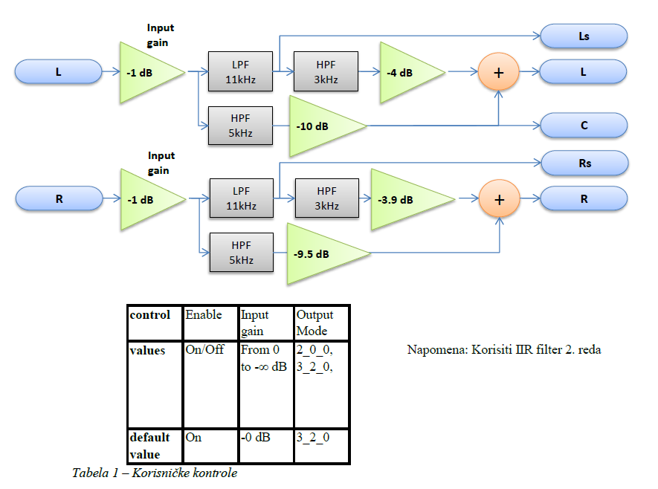

2. OPIS REALIZACIJE
Razvoj je podeljen u 4 faze (rasporedjene po modelima). Model 0 predstavlja inicijalno resenje zadatka. Model 1 predstavlja algoritamsko poboljsanje modela 0. Model 2 predstavlja poboljsanje modela 1 za platformu Cirrus Logic DSP-a. Kako ova platforma nema podrsku za brojeve sa pokretnim zarezom, ovaj model uvodi brojeve sa nepokretnim zarezom. Model 3 predstavlja verziju modela 2 koji se moze spustiti na samu plocu. Ne postoje razlike izlaza izmedju modela 2 i modela 3.
2.0 Model 0
Predstavlja referentni model. Kod ovog modela fokus nije na brzini ili koriscenju resursa, vec iskljucivo na tome da algoritam radi ono za sta je projektovan. Ovaj model se kasnije koristi kao referentni, sa kojim se rezultati drugih modela porede, kako bi se utvrdilo da nije uvedena nikakva greska prilikom neke od optimizacionih faza.
Ispitivanje ispravnosti modela 0 vrseno pomocu alata Audacity. Signal Freq_sweep.wav
IN: OUT:
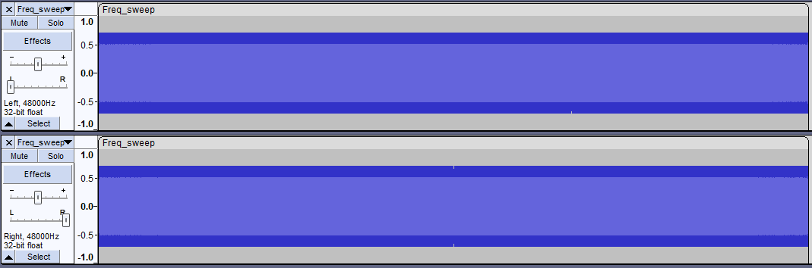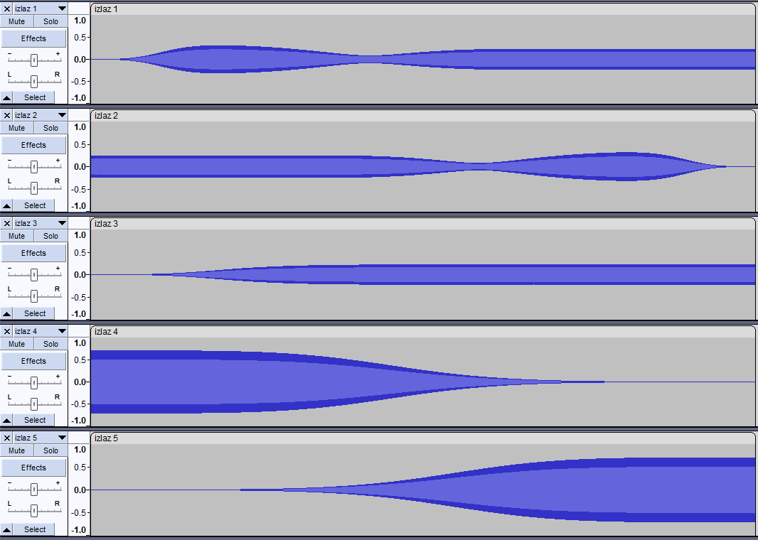

IN (isti za L i R) C (-0dB, HPF 5kHz i -10dB)
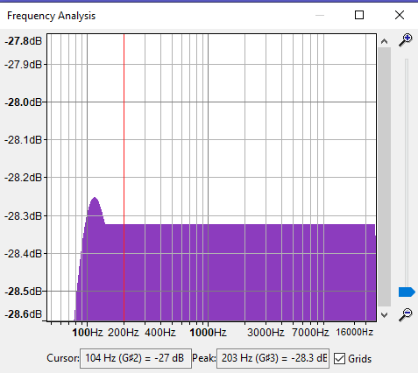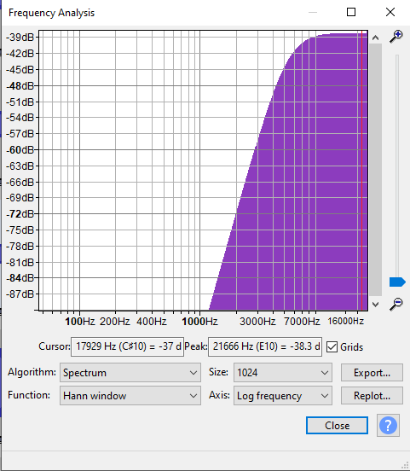
LS / RS (-0dB, LPF 11kHz) L/R (LS/RS -> HPF 3kHz, -3.9/4dB + C/temp)
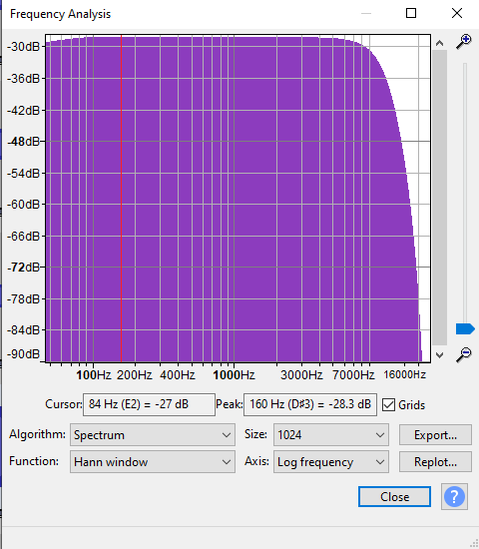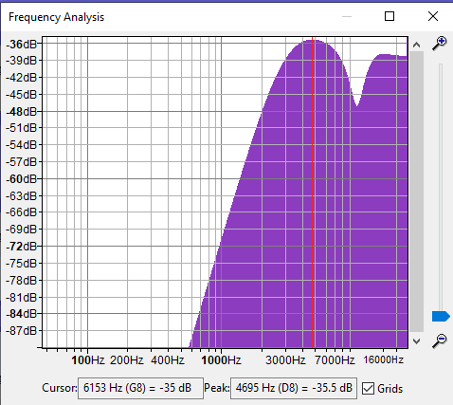
2.1 Model 1
Predstavlja algoritamsko poboljsanje modela 0. Umesto pristupa elemenata niza preko indeska, pristupa im se direktno preko adresa. Sve vazne promenljive se prevode u globalne i smanjuje se broj argumenata funkcije obrade. Ovaj model treba biti identican modelu 0 i za iste ulaze mora davati identicne izlaze, bez ikakvog odstupanja.
2.2 Model 2
Predstavlja poboljsanje modela 1 za specificnu platformu (Cirrus Logic DSP). Aritmetika u pokretnom zarezu zamenjena aritmetikom nepokretnog zareza. Za te potrebe koriscene su klase koje adekvatno emuliraju zeljene tipove podataka i koje se lako mogu portovati u sledeci model. Zbog ove izmene izlaz ovog modela se razlikuje od izlaza prethodnog za ne vise od 1 do 2 bita po odbirku.
2.3 Model 3
Predstavlja port modela 2 na zadatu platformu. Razlike koje uvodi model 3 su te da se promenljive sada dele na 2 memorije kojima moze da se pristupa, kao i to da je funkcija obrade prebacena u asemblerski kod, kako bi se smanjilo trosenje resursa.
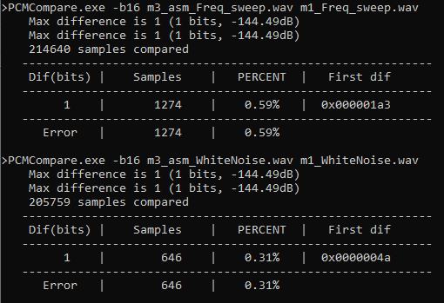

2.4 Finalni model
Predstavlja verziju izvrsnog programa. Moramo obraditi funkcije “PreKick”, “PostKick”, “Block/Brick” itd. Prethodno napisana obrada u asembleru se samo uvezuje u postojeci OS, a glavna izmena predstavlja ubacivanje MCV korisnickih kontrola

3. ISPITIVANJE I VERIFIKACIJA
Nakon sto je utvrdjeno da model 0 daje ocekivani izlaz, izlazi ostalih modela su testirani u odnosu na njega. Svaki model se poredi sa prethodnim modelom. Tek nakon sto se ustanovi da model ne uvodi gresku, prelazi se na razvoj sledeceg.
Poredjenje izlaznih fajlova je radjeno pomocu programa PCMCompare.exe, a testiranje je automatizovano pomocu skripte run_test.py. Za vizuelni prikaz koriscen alat Audacity.
PROFILISANJE - koliko MIPS-a trosi funkcija obrade?
6172 - c funkcija bez debug informacija
6902 - asemblerska funkcija sa neoptimizovanim iir-om
5174 - asemblerska funkcija sa optimizovanim iir-om

VISUAL STUDIO PODESAVANJA
Project -> Properties -> C/C++ -> Preprocessor -> Preprocessor Definitions
paste _CRT_SECURE_NO_WARNINGS
Project -> Properties -> C/C++ -> Language
Conformance mode -> No
C++ -> iso 14
C -> iso 11

